Приложение №2
к Договору безвозмездного оказания услуг
от «___» _______________ 2025 г. № ____
Сведения о поступивших в приют для животных
животных без владельцев и животных, от права собственности на которых владельцы отказались,
в информационно-телекоммуникационной сети «Интернет»

Фото | Дата отлова | Населенный пункт и адрес отлова | Вид,  пол,  порода | Прибли-зительный возраст | Окрас, характерис-тика волосяного покрова | Наличие ошейника (шлейки), одежды, клетки, переноски, иного транспор-тировоч-ного устройства | Особые отметины и приметы | Наличие / отсутст-вие стерили-зации / кастра-ции | Физическое состояние животного, особенности походки, передвижения, в том числе вследствие травм | Присвоенный идентификационный номер при маркировании  и чипировании | Дата и причина выбытия животного из приюта
1 | 2 | 3 | 4 | 5 | 6 | 7 | 8 | 9 | 10 | 11 | 12
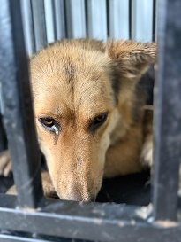 | 01.07.2025г. | Коркинский ГО, Коркино, 30 лет ВЛКСМ 190 | Собака,  сука,  б\п | 6л | Черно-рыжий | Нет | Вес 20 кг; высота в холке 30 см | Нет | Удовлетворительное | Бирка №RU171819b80  Чип 643007077807356  Дело №308  Карточка учета № 1 | 28.07.2025 ПМО
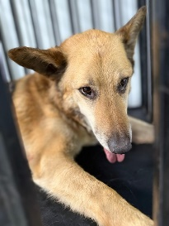 | 01.07.2025г. | Коркинский ГО, Коркино, пер.Щорса 5 | Собака,  кобель,  б\п | 10л | Рыже-черный | Нет | Вес кг; высота в холке см | Нет | Удовлетворительное | Бирка №RU15a760751  Чип 643115102625804  Дело №308  Карточка учета № 2 | 28.07.2025 ПМО
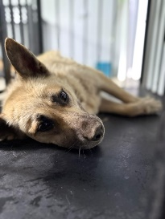 | 01.07.2025г. | Коркинский ГО, Коркино, Победы 64а | Собака,  сука,  б\п | 4г | Рыже-песочный | Нет | Вес 18 кг; высота в холке 37 см | Нет | Удовлетворительное | Бирка № RU17224ba47  Чип 900233000016558  Дело №308  Карточка учета № 3 | 28.07.2025 ПМО

